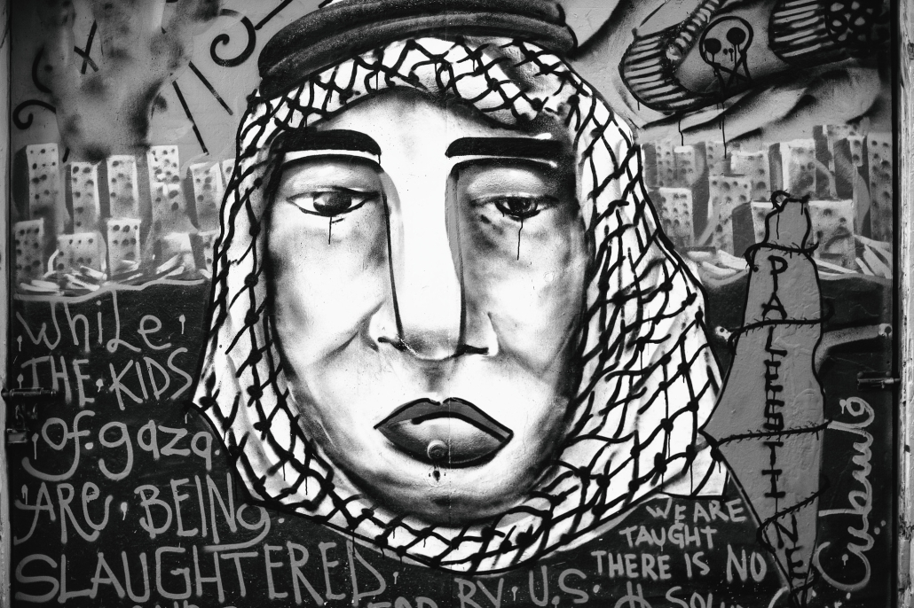
VENERDI 15 AGOSTO ORE 9,30
VIA MENINI VIAREGGIO
DI FRONTE ALLA FESTA PARTIGIANI SEMPRE
PRESIDIO PER LA LIBERTÀ DEL POPOLO PALESTINESE DELLA PALESTINA
E LA FINE DEL GENOCIDIO A GAZA
Invitiamo a partecipare al presidio di solidarietà, con diffusione di volantini e interventi sul genocidio in corso da circa due anni nella striscia di Gaza da parte dell’entità sionista di israele.
Al genocidio Palestinese di Gaza, all’insediamento coloniale della Palestina, all’occupazione dei territori siriani e libanesi, all’espansione sionista sino alla creazione della grande israele, l'unica soluzione è l’abbattimento del progetto sionista, espressione netta delle politiche guerrafondaie imperialiste, e la creazione di un Stato unico democratico e laico, che riporti ad una convivenza pacifica tra le popolazioni presenti storicamente in quell’area geografica prima della colonizzazione britannica e l’occupazione coloniale sionista.
Respingiamo l’occupazione annunciata dal fedele sostenitore Trump per prendere il controllo della striscia di Gaza
STOP AL GENOCIDIO – PALESTINA LIBERA DAL FIUME AL MARE – SEMPRE CON IL POPOLO PALESTINESE E LA SUA RESISTENZA.
UNIONE DI LOTTA PER IL PARTITO COMUNISTA (ULPC)
https://unionedilottaperilpartitocomunista.org - ulpc@autoproduzioni.net
Agosto 2025

